Bijlage 6 Model uitwerking Gunningscriterium Tijdigheid

<uitwerking 5.1.2 max 3 pagina’s A4, Arial 10 pts excl. KPI.>

Kritische Prestatie-Indicatoren

Toelichting KPI’s
Op welke manier toont inschrijver zijn prestaties aan tijdens de uitvoering van de opdracht?

Aanbestedende dienst wil in samenspraak met Inschrijver komen tot een set van kritische prestatie indicatoren zodat inzichtelijk wordt in welke mate er voorzien wordt in de doelstelling van de opdracht. Inschrijver dient hiertoe 2 kritische prestatie indicatoren uit te werken.

Prestatie-Indicatoren (PI’s) zijn variabelen om de prestaties van een bedrijfsproces te analyseren en te beoordelen. Kritieke Prestatie-Indicatoren (KPI’s) zijn Prestatie-Indicatoren die opgenomen zijn bij afspraken over de gewenste prestatie.

Uiteraard dienen de PI’s SMART (Specifiek, Meetbaar, Acceptabel, Realistisch en Tijdsgebonden) te zijn, maar ook dienen ze te voldoen aan de volgende eisen:
- Aansluiten bij een doelstelling;
- Simpel, doch realistisch en betrouwbaar;
- Inzichtelijk en zichtbare trend, tijdig;
- Beïnvloedbaar;
- Motiverend, eerlijk, met streefwaarde en doelstelling.

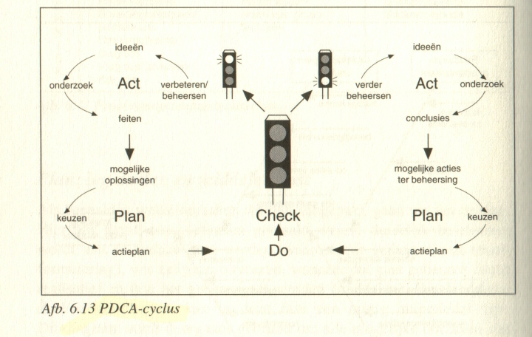
Ofschoon Prestatie-Indicatoren aan een betalingsmechanisme kunnen worden gekoppeld, zijn ze in principe bedoeld om het bewustzijn te vergroten en corrigerende acties in te zetten. Zowel voor het beheersen als voor verbeteringen kan men het principe van de PDCA-cyclus hanteren om een regelkring te beheersen en ‘feedback’ te realiseren. De indicator fungeert als ‘check’ en geeft een signaal, waarop acties kunnen worden ingezet, zie onderstaande figuur.

Wanneer een indicator op “groen” staat, dient overwogen te worden om de norm of andere eigenschappen aan te passen. Wanneer een indicator op “rood” staat, dient overwogen te worden om corrigerende maatregelen te nemen, maar kan eveneens worden besloten om de norm of andere eigenschappen aan te passen.

Een Prestatie-Indicator is bovenal een communicatiemiddel, waarmee Opdrachtgever én Opdrachtnemer verifieerbaar de beoogde doelstellingen kunnen nastreven. Hierna volgen de formats van de Kritieke Prestatie-Indicatoren die Inschrijver dient uit te werken en aan te leveren.

Prestatie-Indicator 2 (max. 2 A4): Tijdigheid

Definitie
Onder het Tijdigheid wordt verstaan <<in te vullen door inschrijver>>

Doel
Het krijgen van inzicht in en controle op Tijdigheid voor de Opdrachtgever.

Beschrijving
<<in te vullen door inschrijver>>

Meetverantwoordelijkheid
Opdrachtnemer neemt het initiatief voor de meting en is verantwoordelijk voor de totstandkoming van de meting.

Meetprocedure
<<in te vullen door inschrijver>>

Meetfrequentie
<<in te vullen door inschrijver>>

Norm
<<in te vullen door inschrijver>>

Presentatie en borging
<<in te vullen door inschrijver>>

